1. APP工程设置

如下图所示，把Use Memory Layout from Target dialog

这个选项勾选上，就是可以用调试器调试的模式。不勾选就是生成Bootloader用的hex文件模式。不勾选时将使用自定义的sct文件（定义flash和ram的区间）

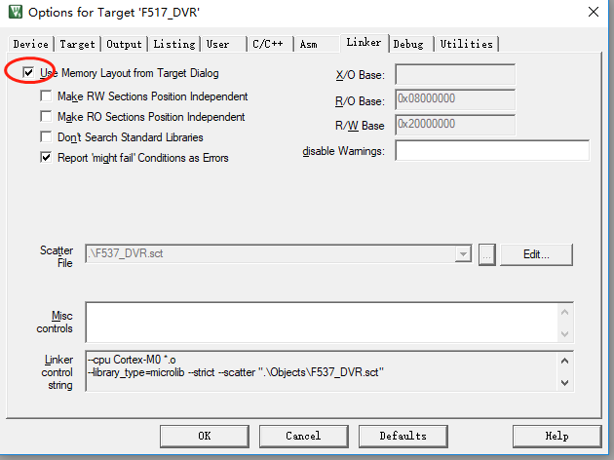

1. 宏定义MERGE_BT_HEX

不勾选Use Memory Layout from Target dialog的情况下，还要考虑拼接BT用的hex和单独下载用的hex，这需要通过#define MERGE_BT_HEX 这个宏区别，当定义此宏时生成的hex可与BT hex 拼接；不定义此宏时生成的hex可用于直接导入下载工具里面通过bt下载。

注意，这个宏在main.c中。当定义#define MERGE_BT_HEX 这个宏时，需要把指纹数组AppFinger赋初始值。 app有效标志AppValid不需要修改。

3、合并bootloader hex文件和APP hex文件

Step1：用文档编辑器（例如，记事本）打开Bootloader hex文件，删除最后一行，如下图，删除红色框，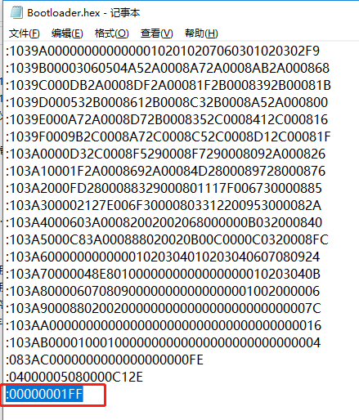

Step2：用文档编辑器打开app hex，将全部内容复制后粘贴到step1中最后一行处，并保存。至此，合并完毕。

总结一下，以上1、2点可总结为以下表格：

|  |  |  |
| --- | --- | --- |
| 用途 |  | 宏定义MERGE_BT_HEX |
| 调试器调试模式 | 勾选 | ——（推荐不定义） |
| 生成可用于下载工具下载的应用程序hex文件 | 不勾选 | 不定义 |
| 生成与BT hex拼接的应用程序hex文件 | 不勾选 | 定义 |

________________________________________